Инструкция по эксплуатации

Внимание! Использовать по назначению.

Правила хранения, ЭКСПЛУАТАЦИИ и транспортировки

Обруч плавающий должен храниться в сухом отапливаемом помещении.

Гарантийные обязательства

Изготовитель гарантирует соответствие обруча плавающего требованиям технических условий при соблюдении потребительских условий эксплуатации и хранения.
Гарантийный срок эксплуатации – 12 месяцев со дня получения кольца потребителем. Гарантийный ремонт осуществляется только при наличии паспорта.

Сведения о рекламациях

В случае обнаружения дефектов и неисправностей изделия Потребитель имеет право предъявить рекламацию в течение 30 дней с момента получения изделия, изготовитель обязуется удовлетворить требования по рекламации в течение 30 дней с момента её получения.

Свидетельство о продаже

Дата _________ Выдал _________________________

Дата _________ Подпись покупателя______________

ООО «Пумори – Спорт»

Обруч плавающий

Паспорт – описание
701.578.000ПС
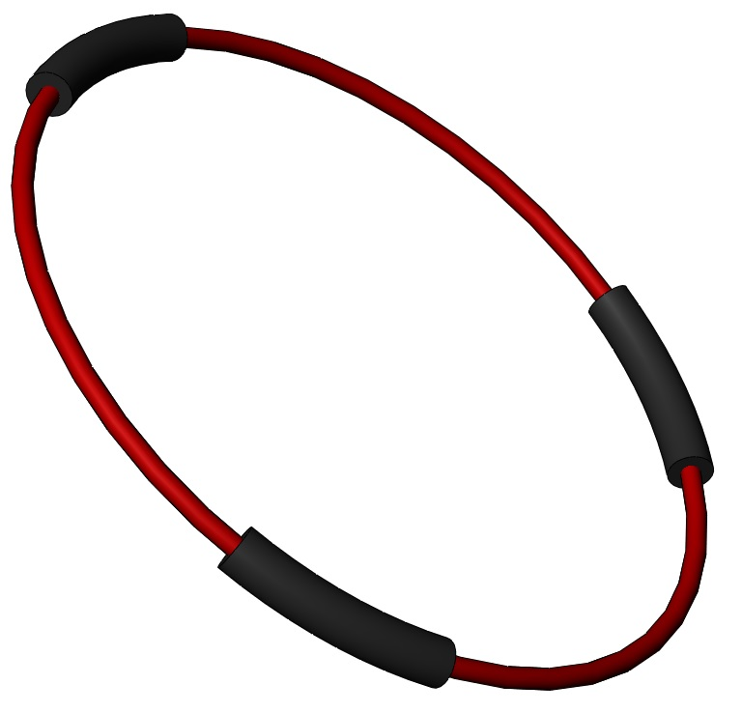

Россия, 620142, г. Екатеринбург, ул. Фрунзе, 35А
Тел.: (343) -251-06-91; факс 251-06-91
E-mail:psp@pumori.ru
www.pumorisport.ru
Техническое описание

Техническое описание предназначено для ознакомления с конструкцией обруча плавающего. Оно содержит данные об устройстве изделия, необходимые для обеспечения его правильной эксплуатации.

НАЗНАЧЕНИЕ

Плавающие обручи используются для проведения подвижных игр, отработки техники ныряния, игр с мячом и других разнообразных занятий в бассейне.

Технические данные

Габаритные размеры:
Диаметр, не более, мм………….………............ 750
Высота, не более, мм …………………….......... 50

Устройство изделия

Обруч плавающий представляет сборную конструкцию, выполненную из трубки ф18мм пластиковой ГОСТ 25779-90 и вставок из пенополиэтилена, наружный диаметр 42мм.

Изготовитель оставляет за собой право на изменение конструкции, не ухудшающие эксплуатационные характеристики изделия.

СВИДЕТЕЛЬСТВО О ПРИЕМКЕ

Код изделия: 701.578
соответствует техническим условиям конструкторской документации и признано годным для эксплуатации.

Приемку произвел ________________Дата выпуска 13.01.15г.
^{(роспись )}
Приемку произвел ________________Дата выпуска _________ ^{(роспись кладовщика ПС)}

